 | 
Харківська обласна  державна адміністрація | Харківський обласний  військовий комісаріат

МЕТОДИЧНІ РЕКОМЕНДАЦІЇ
з бронювання військовозобов'язаних за органами державної влади, іншими державними органами,
органами місцевого самоврядування, та
за підприємствами, установами і організаціями
на період мобілізації та на воєнний час

м. Харків
2017 рік
ЗАТВЕРДЖЕНО
Наказ військового комісара Харківського ОВК
21.11.2017 року № 676

МЕТОДИЧНІ РЕКОМЕНДАЦІЇ
з бронювання військовозобов'язаних за органами державної влади, іншими державними органами, органами місцевого самоврядування, та
за підприємствами, установами і організаціями
на період мобілізації та на воєнний час

ЗМІСТ
№ питання | Назва питання | Номер сторінки
 | Вступ | 3
 | Перелік законодавчих та нормативно-правових документів з питань бронювання військовозобов'язаних. | 4
 | Загальні положення. | 5
 | Оформлення бронювання на період мобілізації та на воєнний час. | 8
 | Порядок оформлення бронювання військовозобов'язаних у воєнний час. | 16
 | Звітність про чисельність працюючих та військовозобов'язаних, які заброньовані згідно з переліками посад і професій. | 19
 | Перелік та зразки документів, що відпрацьовуються на підприємстві з питань бронювання військовозобов’язаних. | 20
 | Список використаної літератури | 29

ВСТУП
Бронювання військовозобов'язаних, які перебувають у запасі, здійснюється в мирний та у воєнний час з метою забезпечення функціонування органів державної влади, інших державних органів, органів місцевого самоврядування, а також підприємств, установ і організацій в особливий період.
Бронюванню підлягають військовозобов'язані, які працюють в органах державної влади, інших державних органах, органах місцевого самоврядування та на підприємствах, в установах і організаціях, яким встановлено мобілізаційні завдання (замовлення), у разі, якщо це необхідно для забезпечення функціонування зазначених органів та виконання мобілізаційних завдань (замовлень), згідно з переліками посад і професій військовозобов’язаних, які підлягають бронюванню на період мобілізації та на воєнний час. Такі військовозобов’язані не підлягають прийняттю на службу у військовому резерві.
Бронювання військовозобов’язаних за органами державної влади, іншими державними органами, органами місцевого самоврядування та за підприємствами, установами, організаціями здійснюється шляхом надання їм відстрочок від призову на військову службу на період мобілізації та на воєнний час
І. ПЕРЕЛІК ЗАКОНОДАВЧИХ ТА НОРМАТИВНО-ПРАВОВИХ ДОКУМЕНТІВ З ПИТАНЬ БРОНЮВАННЯ ВІЙСЬКОВОЗОБОВ'ЯЗАНИХ станом на 20.11.2017 року.

1. Закони України
 | № 2232-XII | 25.03.92 | “Про військовий обов’язок і військову службу”. (в редакції 2006р.)
 | № 3543-XII | 21.10.93 | “Про мобілізаційну підготовку та мобілізацію”. (в редакції 2005р.)

2. Постанови Кабінету Міністрів України
 | № 921 | 07.12.16 | Про затвердження Порядку організації та ведення військового обліку призовників і військовозобов’язаних
 | № 45 дск | 04.02.15 | Про затвердження Порядку бронювання військовозобов’язаних за органами державної влади, іншими державними органами, органами місцевого самоврядування та підприємствами, установами і організаціями на період мобілізації та на воєнний час

3. Розпорядження Кабінету Міністрів України
 | № 493-р дск | 18.03.15 | “Про затвердження переліків посад і професій військовозобов’язаних, які підлягають бронюванню на період мобілізації та на воєнний час” (зі змінами)

4. Підручники, вказівки, рекомендації
Наказ Міністерства економіки України від 18.05.2007 № 140 «Про затвердження Переліку відомостей з питань мобілізаційної підготовки національної економіки, які містять службову інформацію»

ІІ. ЗАГАЛЬНІ ПОЛОЖЕННЯ.

Порядок проведення бронювання визначається Порядком бронювання військовозобов'язаних за органами державної влади, іншими державними органами, органами місцевого самоврядування та підприємствами, установами і організаціями на період мобілізації та на воєнний час, затвердженим Постановою Кабінету Міністрів України від 4 лютого 2015 р. № 45 (далі – Порядок).

Відповідно до вимог Порядку, органи місцевого самоврядування (виконавчі органи сільських, селищних, міських рад):
1) ведуть облік військовозобов’язаних і призовників із числа працюючих осіб на території відповідних населених пунктів;
2) здійснюють заходи щодо бронювання військовозобов'язаних на період мобілізації та на воєнний час шляхом:
оформлення разом з військовики комісаріатами за місцезнаходженням органу місцевого самоврядування бронювання військовозобов'язаних та здійснення контролю за організацією роботи з військового обліку та бронювання на підприємствах, в установах, організаціях, які розташовуються па території відповідних населених пунктів і залучаються ними до виконання мобілізаційних завдань (замовлень);
розроблення та подання відповідним місцевим органам виконавчої влади проектів переліків посад і професій за формою згідно з додатком 1 до Порядку, відомостей про чисельність працюючих та військовозобов’язаних за формою згідно з додатком 2 до Порядку;
3) подають щороку звіти про чисельність працюючих та військовозобов’язаних, які заброньовані згідно з переліками посад і професій, місцевим органам виконавчої влади згідно з додатком 4 до Порядку, інформують зазначені органи про стан роботи з бронювання.

Підприємства, установи, організації незалежно від форми власності:
1) ведуть облік військовозобов’язаних і призовників із числа працюючих осіб, здійснюють заходи щодо бронювання військовозобов’язаних на період мобілізації та на воєнний час;
2) оформлюють разом з місцевими військовими комісаріатами бронювання військовозобов’язаних за підприємствами, установами, організаціями;
3) розробляють та подають проекти переліків посад і професій, а також подають відомості про чисельність працюючих та військовозобов’язаних, які підлягають бронюванню згідно з переліками посад і професій;
4) щороку складають звіти про чисельність працюючих та військовозобов’язаних, які заброньовані згідно з переліками посад і професій, та подають їх центральним органам виконавчої влади, іншим державним органам, Раді міністрів Автономної Республіки Крим, місцевим органам виконавчої влади, органам місцевого самоврядування, які доводять (встановлюють) мобілізаційні завдання (замовлення), або за сферою управління згідно з додатком 4 та інформують зазначені органи про стан робіт з бронювання;
5) розробляють плани заходів щодо вручення посвідчень про відстрочку за формою згідно з додатком 5, складають списки осіб, уповноважених від структурних підрозділів для вручення посвідчень;
6) проводять системний аналіз забезпеченості трудовими ресурсами в особливий період, складають плани заміни фахівців, які вибувають у разі мобілізації та у воєнний час, за формою згідно з додатком 6, розробляють та здійснюють необхідні заходи з підготовки кадрів для заміщення військовозобов’язаних, які підлягають призову до Збройних Сил, інших військових формувань, Оперативно-рятувальної служби цивільного захисту.

При цьому підприємства, установи, організації зобов’язані мати дані щодо чисельності військовозобов’язаних, які:
- заброньовані згідно з переліками посад і професій, що залишаються для роботи на підприємстві, в установі, організації;
- мають мобілізаційні розпорядження військових комісарів (військовозобов’язаних СБУ — керівників органів, у яких вони перебувають на військовому обліку, військовозобов’язаних Оперативно - рятувальної служби цивільного захисту — керівників відповідних органів управління МВС) та підлягають призову в разі мобілізації;
- не заброньовані, і дані щодо чисельності військовозобов’язаних, які не мають мобілізаційних розпоряджень та тимчасово залишаються для роботи на підприємстві, в установі, організації.

Бронювання оформлюється військовими комісаріатами (органами СБУ) за місцем розташування органів державної влади, інших державних органів, органів місцевого самоврядування, підприємств, установ, організацій.
Військовозобов’язані, які заброньовані згідно з переліками посад і професій, та військовозобов’язані, які отримали відстрочку від призову, зараховуються на спеціальний військовий облік, звільняються від призначення на укомплектування військових частин і установ та від явки в разі мобілізації на період дії відстрочки.
Не підлягають бронюванню військовозобов’язані, які мають дефіцитні військово-облікові спеціальності, перелік яких визначається Генеральним штабом Збройних Сил.
Військовозобов’язані, які призначені тимчасово виконувати обов’язки за штатними вакантними посадами керівного складу або спеціалістів (директорів, начальників цехів, майстрів тощо), бронюються нарівні з працівниками, які постійно виконують обов’язки за відповідними посадами.

Під час бронювання на період мобілізації та на воєнний час необхідно дотримуватися таких вимог.
Посвідчення про відстрочку і повідомлення про зарахування військовозобов’язаних заповнюються чорнилами одного кольору, при цьому допускається не більше ніж два виправлення.
У разі коли виробнича спеціальність робітника не внесена в рядок "На посаді (за професією)” посвідчення про відстрочку, у зазначений рядок вноситься, наприклад такий запис: “робітник ... розряду”.
У повідомленні про зарахування військовозобов’язаного рядок “Найменування військового комісаріату, Центрального управління або регіонального органу СБУ, де військовозобов’язаний перебуває на військовому обліку, та місце проживання військовозобов’язаного” заповнюється простим олівцем.
У повідомленні про зарахування військовозобов’язаного та посвідченні про відстрочку у рядку “Підстава” зазначаються: номер переліку посад і професій, найменування розділу і пункту, за якими оформлено бронювання військовозобов’язаного, дата і номер відповідного акта Кабінету Міністрів України.
У посвідченні про відстрочку і повідомленні про зарахування військовозобов’язаних строк надання відстрочки від призову, дата і номер акта Кабінету Міністрів України зазначаються словами. Якщо у переліку посад і професій не визначений строк надання військовозобов’язаному відстрочки від призову або проставлена відмітка “на весь час війни”, у посвідченні про відстрочку та повідомленні про зарахування військовозобов’язаного необхідно зазначити “шість місяців”.
Заповнені бланки повідомлень про зарахування військовозобов’язаних повинні бути підписані та засвідчені печаткою органу державної влади, іншого державного органу, органу місцевого самоврядування, підприємства, установи, організації.
Заповнені бланки посвідчень про відстрочку і повідомлень про зарахування військовозобов’язаних, особові картки, військові квитки військовозобов’язаних необхідно доставити і здати до військового комісаріату (органу СБУ) за місцезнаходженням органу державної влади, іншого державного органу, органу місцевого самоврядування, підприємства, установи, організації через особу, відповідальну за ведення військового обліку. Факт передачі документів фіксується в книзі обліку передання бланків спеціального військового обліку, військових квитків та особових карток за формою згідно з додатком 8 шляхом зазначення дати, підпису, прізвища та ініціалів особи, відповідальної у військовому комісаріаті за приймання документів.

ІІІ. ОФОРМЛЕННЯ БРОНЮВАННЯ НА ПЕРІОД МОБІЛІЗАЦІЇ ТА НА ВОЄННИЙ ЧАС.
Порядок оформлення бронювання на період мобілізації та на воєнний час визначається пунктами 24-38 Порядку.
- Алгоритм роботи відповідального за ведення в/обліку у ході бронювання військовозобов'язаних
ПОЧАТОК

За переліком посад
і професій визначає військовозобов’язаних які підлягають бронюванню

Доповідає керівнику про відсутність фахівців, які підлягають бронюванню
Не має
Є

Отримує (виготовляє) бланки додаток 3 до Постанови та обліковує їх у книзі обліку бланків суворої звітності (зразок 1)

Отримує під розписку за формою згідно з додатком 7 від військовозобов’язаних, які підлягають бронюванню, їх військові квитки (зразок 2)

В десятиденний термін заповнює посвідчення про відстрочку від призову і повідомлення про зарахування військовозобов’язаних на спеціальний військовий облік

Підписує у керівника та засвідчує печаткою заповнені бланки повідомлень про зарахування на спеціальний облік військовозобов’язаних

Доставляє до військкомату за місцем знаходження підприємства:заповнені бланки спеціального обліку, особові картки(П2) та військові квитки і здає їх під підпис у книзі обліку передачі бланків (зразок 3)

Отримує від військкомату оформленні посвідчення і повідомлення на заброньованих разом із раніше зданими особовими картками та військовими квитками, про що робить запис у книзі обліку передачі бланків. Повідомлення на військовозобов’язаних, що перебувають на обліку у РВК за місцем реєстрації підприємства залишає у РВК під підпис в книзі обліку передачі бланків (зразок 4)

Надсилає у п’ятиденний термін повідомлення про зарахування заброньованих військовозобов’язаних на спеціальний військовий облік, до військкоматів де вони перебувають на військовому обліку (зразок 5)
.

Вносить олівцем до особової картки заброньованого військовозобов’язаного в рядку «Перебування на спеціальному обліку» номер переліку, пункту і розділу переліку (постанови), за яким оформлене бронювання військовозобов’язаного (зразок 7).
Розкладає повідомлення про відстрочки від призову на військовозобов’язаних, по підрозділах, а також за алфавітом в порядку, що забезпечує можливість швидкого вручення їх військовозобов’язаним та зберігає їх як бланки суворої звітності

КІНЕЦЬ
Робить відповідний запис в книзі обліку бланків спеціального обліку про використання повідомлень
(зразок 6)
.

Повертає військовозобов'язаним у п'ятиденний строк військові квитки під розписку за формою згідно з додатком 7 (зразок 8), при цьому забирає назад раніше видані розписки.

Зразок 1. Облік отриманих посвідчень та повідомлень (додаток 3) у книзі обліку бланків суворої звітності

Порядковий номер | Дата | Орган, від якого отримано, та на підставі якого документа отримано або кому та на підставі якого документа видано | Отримано (кількість) | Видано (кількість) |  | Залишок (кількість)
 |  |  |  | повідомлень про зарахування військовозобо-в’язаного на спеціальний військовий облік | посвідчень про відстрочку від призову до Збройних Сил на період мобілізації та на воєнний час | повідомлень про зарахування військовозобов’язаного на спеціальний військовий облік | посвідчень про відстрочку від призову до Збройних Сил на період мобілізації та на воєнний час
1 | 2 | 3 | 4 | 5 | 6 | 7 | 8
1 | 24.07. 2015 | ТОВ «Лтава» | Три (001-003) | - | - | 3 | 3

Зразок 2. Заповнення розписки про отримання військового квитка.

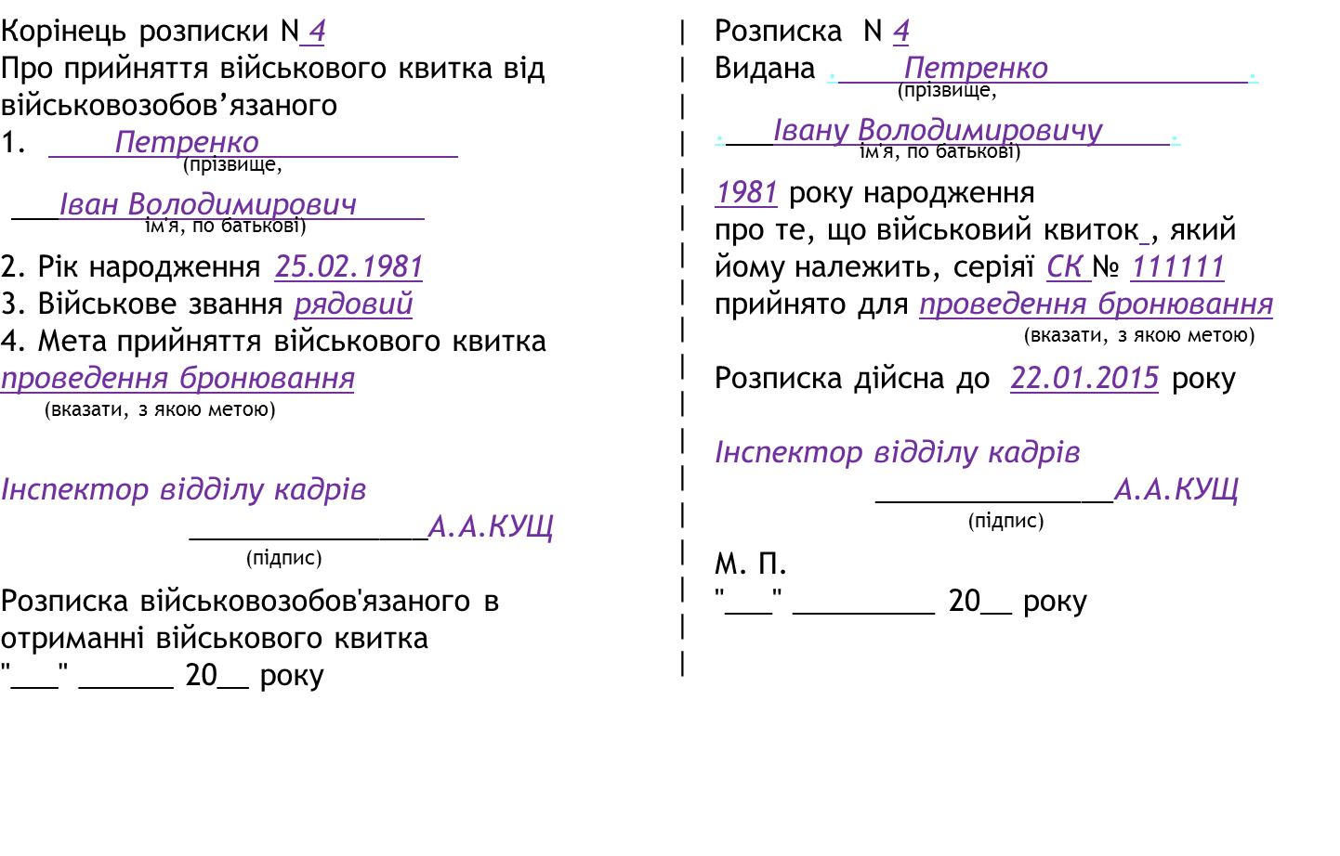
Підпис
Підпис
10.08.2015
20 липня 15 Підпис
Зразок 3. Запис про передачу документів представнику Р(М)ВК для оформлення бронювання

Порядковий номер | Кількість (словами) |  |  |  | Дата, підпис, прізвище та ініціали працівника військового комісаріату, відповідального за приймання документів | Дата, підпис, прізвище та ініціали працівника.. підприємства, відповідального за отримання документів | Примітка
Порядковий номер | посвідчень про відстрочку від призову до Збройних Сил на період мобілізації та на воєнний час | повідомлень про зарахування військовозобов’язаного на спеціальний військовий облік | військових  квитків | особових  карток |  |  | Примітка
1 | 2 | 3 | 4 | 5 | 6 | 7 | 8
1 | три(0001-0003) | три(0001-0003) | три | три | 24.07.2015 працівник ЗСУ підпис І.І.Рак |  | Для проведення бронювання

Зразок 4. Запис про зворотній прийом документів від представника Р(М)ВК після оформлення бронювання (гр.7 рядок 1) та про залишення повідомлень на військовозобов’язаних, що перебувають на обліку в цьому Р(М)ВК (рядок 2)
Порядковий номер | Кількість (словами) |  |  |  | Дата, підпис, прізвище та ініціали працівника військового комісаріату, відповідального за приймання документів | Дата, підпис, прізвище та ініціали працівника.. підприємства, відповідального за отримання документів | Примітка
Порядковий номер | посвідчень про відстрочку від призову до Збройних Сил на період мобілізації та на воєнний час | повідомлень про зарахування військовозобов’язаного на спеціальний військовий облік | військових  квитків | особових  карток |  |  | Примітка
1 | 2 | 3 | 4 | 5 | 6 | 7 | 8
1 | три(0001-0003) | три(0001-0003) | три | три | 24.07.2015 працівник ЗСУ підпис І.І.Рак | 27.07.2015 підпис  А.А.Кущ | Для проведення бронювання
2 | - | два(0001-0002) | - | - | 27.07.2015 працівник ЗСУ підпис І.І.Рак |  | Для зарахування на спецоблік
Зразок 5. Направлення повідомлень до інших Р(М)ВК для переведення військовозобов’язаних на спеціальний військовий облік.

Кутовий штамп підприємства
Вих. від 29.07.2015р. №122
Військовому комісару
Кременчуцького ОМВК

Надсилаємо Вам повідомлення про зарахування на спеціальний військовий облік рядового запасу Петренко Олега Івановича, 1976 р.н., який перебуває в Вашому військовому комісаріаті на загальному обліку для зарахування на спеціальний військовий облік.
Додаток:
- Повідомлення про зарахування на спеціальний військовий облік № 0003 – 1 шт.

Директор підпис О.В.Гай

Зразок 6. Записи в книзі обліку бланків спеціального обліку про використання повідомлень
Порядковий номер | Дата | Орган, від якого отримано, та на підставі якого документа отримано або кому та на підставі якого документа видано | Отримано (кількість) | Видано (кількість) |  | Залишок (кількість)
 |  |  |  | повідомлень про зарахування військовозобо-в’язаного на спеціальний військовий облік | посвідчень про відстрочку від призову до Збройних Сил на період мобілізації та на воєнний час | повідомлень про зарахування військовозобов’язаного на спеціальний військовий облік | посвідчень про відстрочку від призову до Збройних Сил на період мобілізації та на воєнний час
1 | 2 | 3 | 4 | 5 | 6 | 7 | 8
1 | 24.07. 2015 | ТОВ «Лтава» | Три (001-003) | - | - | 3 | 3
2 | 27.07.2015 | Полтавському ОМВК під підпис в книзі д.8 р.2 |  | 2 |  | 1 | 3
3 | 29.07.2015 | Кременчуцькому ОМВК, супровід-ний лист №122 від 29.07.2015р |  | 1 |  | 0 | 3

Зразок 7. Запис в розділі ІІ особової картки працівника про перебування на спеціальному обліку
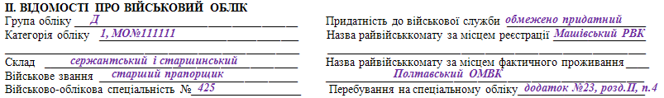
Зразок 8. При поверненні військового квитка військовозобов’язаному він розписується в корінці розписки (останній рядок) та повертає розписку.

Підпис
Підпис
04 серпня 15 Підпис власника в/к
20 липня 15

10.08.2015
Під час заповнення бланків посвідчень про відстрочку від призову і повідомлень про зарахування військовозобов’язаних на спеціальний військовий облік необхідно враховувати наступні особливості:
- В рядку склад (профіль) для військовозобов’язаних рядового або сержантського та старшинського складу зазначається склад, який визначається за табл. 1, для осіб офіцерського складу зазначається профіль (командний, інженерний і технічний, юридичний, медичний або ветеринарний).
- В рядку військове звання записується останнє військове звання військовозобов’язаного, отримане ним під час проходження служби або перебування в запасі відповідно до записів у військовому квитку;
- В повідомлені про зарахування військовозобов’язаних на спеціальний військовий облік термін надання відстрочки, найменування військового комісаріату, в якому військовозобов’язаний перебуває на військовому обліку та домашня адреса військовозобов’язаного записуються простим олівцем.
Таблиця 1
Військові звання | Склад
Солдат, рядовий, старший солдат, єфрейтор, матрос,старший матрос | Рядовий
Молодший сержант, сержант, старший сержант, старшина, старшина 2 статті, старшина 1 статті, головний старшина, головний корабельний старшина, прапорщик, старший прапорщик, мічман, старший мічман | Сержантський та старшинський

Після проведення бронювання відповідальний виконує наступні дії:
1. Розробляє план заходів щодо вручення посвідчень про відстрочку за формою згідно з додатком 5 до Порядку. Такі плани заходів затверджуються керівниками підприємств або їх заступниками.
2. Виготовляє необхідну кількість бланків відомості на видачу посвідчень про відстрочку військовозобов’язаним за формою згідно з додатком 11 до Порядку та, у разі необхідності, бланків відомості на видачу посвідчень про відстрочку уповноваженим цехів та відділів за формою згідно з додатком 12 до Порядку.
- Алгоритм роботи відповідального за ведення військового обліку у разі анулювання відстрочки від призову.
Надана відстрочка від призову підлягає анулюванню у випадках передбачених п.12 Положення:
- закінчення строку її дії;
- призначення військовозобов’язаного, який заброньований згідно з переліками посад і професій, на посаду, за якою відстрочка від призову за такими переліками не надається;
- зміни військово-облікових ознак (військово-облікової спеціальності, військового звання, віку, складу військовозобов’язаних або профілю службової діяльності), внаслідок чого військовозобов’язаний втрачає право на відстрочку;
- скасування мобілізаційного завдання (замовлення) органу державної влади, іншому державному органові, органові місцевого самоврядування, підприємству, установі, організації;
- ліквідації органу державної влади, іншого державного органу, органу місцевого самоврядування, підприємства, установи, організації;
- звільнення військовозобов’язаного, який заброньований згідно з переліками посад і професій, з органу державної влади, іншого державного органу, органу місцевого самоврядування, підприємства, установи, організації, де була надана така відстрочка.
ПОЧАТОК

Повідомляє в п'ятиденний строк військовим комісаріатам (органам СБУ), у яких військовозобов'язаний перебуває на військовому обліку, про дату та підставу анулювання наданої відстрочки від призову (зразок 1) До повідомлення додає донесення про зміну облікових даних

Анулює посвідчення про відстрочку шляхом проставлення відмітки та підпису, а також видаляє відмітку в особовій картці про зарахування військовозобов’язаного на спеціальний військовий облік

Здає анульовані посвідчення про відстрочку до військового комісаріату за місцем їх оформлення, а посвідчення військовозобов'язаних, які перебувають на обліку в органах СБУ, — до таких органів для знищення в установленому порядку (зразок 2)

Вносить до книги обліку бланків спеціального військового обліку відповідні записи про використання бланків посвідчень про відстрочку та повідомлень про зарахування військовозобов’язаних (зразок 3)

КІНЕЦЬ

Зразок 1. Повідомлення Р(М)ВК, у яких військовозобов'язаний перебуває на військовому обліку, про дату та підставу анулювання наданої відстрочки від призову

Військовому комісару Кременчуцького ОМВК
Кутовий штамп підприємства
ТОВ «Лтава» повідомляє про анулювання відстрочки від призову на період мобілізації та воєний час наступним працівникам нашого підприємства:
- рядовий Петренко Олега Івановича, 1976р.н., повідомлення №0003 – звільнений з підприємства, нак. №23 від 02.03.2016р.

Додаток: донесення про зміну облікових даних – 1(одне).

Директор підпис О.В.Гай

Додаток
ПОВІДОМЛЕННЯ
про зміну облікових даних
1. Прізвище, ім'я та по батькові, (військовий ідентифікаційний номер)
____________________ Петренко Олег Іванович,___________________________
_________0000000000__________________________ ________________
2.Номер військово-облікової спеціальності 837037А_ ______ __________
3.Військове звання _рядовий______________________________________________
4.Дата народження _25.05.1976р.н._________________________________________
5. Зміна облікових даних звільнений з підприємств____________________________
__ _____________________________________ _______________
_______________________________________________________________________
_______________________________________________________________________
6. Підстава для зміни облікових даних __наказ №23 від 02.03.2016р.___________
________________________________________________________________
(назва, номер, дата видачі документа)
7. Військовий квиток серія _КО_ № 000000, виданий "22" 05. 1994 року
8. Де перебуває на військовому обліку _______ Кременчуцький ОМВК________
^{(військовий комісаріат)}
9. Адреса місця проживання ____м. Кременчук, вул.Свободи.3, кВ.23 .
____________________________________________________ ______________
_________________________________________________ .
__________ А.А.Кущ
Найменування посади керівника підпис прізвище,ініціали

Зразок 2. Здача анульованих посвідчення про відстрочку до військового комісаріату за місцем їх оформлення для знищення в установленому порядку

Військовому комісару Полтавського ОМВК
Кутовий штамп підприємства
Вих. від 04.03.2016р. №185
Направляємо Вам для знищення в установленому порядку бланки посвідчень про відстрочку від призову (додаток 3) в кількості 1 (одна) шт. у звязку з анулюванням відстрочки від призову.
Додаток: посвідчення № 0003 – 1(одна) шт.

Директор підпис О.В.Гай

Зразок 3. Записи в книзі обліку бланків спеціального обліку про використання посвідчень
Порядковий номер | Дата | Орган, від якого отримано, та на підставі якого документа отримано або кому та на підставі якого документа видано | Отримано (кількість) | Видано (кількість) |  | Залишок (кількість)
 |  |  |  | повідомлень про зарахування військовозобо-в’язаного на спеціальний військовий облік | посвідчень про відстрочку від призову до Збройних Сил на період мобілізації та на воєнний час | повідомлень про зарахування військовозобов’язаного на спеціальний військовий облік | посвідчень про відстрочку від призову до Збройних Сил на період мобілізації та на воєнний час
1 | 2 | 3 | 4 | 5 | 6 | 7 | 8
1 | 24.07. 2015 | ТОВ «Лтава» | Три (001-003) | - | - | 3 | 3
2 | 27.07.2015 | Полтавському ОМВК під підпис в книзі д.8 р.2 |  | 2 |  | 1 | 3
3 | 29.07.2015 | Кременчуцькому ОМВК, супровід-ний лист №122 від 29.07.2015р |  | 1 |  | 0 | 3
4 | 04.03.2016 | Полтавському ОМВК супровідний лист №185 від 04.03.2016р |  | 0 | 1 | 0 | 2

3. Алгоритм роботи відповідального за ведення військового обліку у разі зміни місця проживання заброньованих військовозобов’язаних.
ПОЧАТОК

Після отримання від військового комісаріату (органу СБУ) повідомлення про зарахування військовозобов’язаного, який змінив місце проживання, зробити запис про отримання повідомлення у книзі обліку бланків (зразок 1, рядок 5)

Уточнює у військовозобов'язаного нове місце проживання, перевіряє прийняття на військовий облік у військовому комісаріаті (органі СБУ) за новим місцем проживання

Вносить зміни до повідомлень про зарахування на спеціальний облік щодо найменування військового комісаріату, в якому військовозобов’язаний перебуває на військовому обліку та домашньої адреси військовозобов’язаного

Надсилає у п’ятиденний термін повідомлення про зарахування до військового комісаріату (органу СБУ), в який військовозобов'язаний прийнятий на військовий облік, для зарахування його на спеціальний військовий облік (зразок 2)

Робить відповідний запис в книзі обліку бланків спеціального обліку про використання повідомлень
(зразок 1, рядок 6)

КІНЕЦЬ

Зразок 1. Записи в книзі обліку бланків спеціального обліку про надходження та використання повідомлень

Порядковий номер | Дата | Орган, від якого отримано, та на підставі якого документа отримано або кому та на підставі якого документа видано | Отримано (кількість) | Видано (кількість) |  | Залишок (кількість)
 |  |  |  | повідомлень про зарахування військовозобо-в’язаного на спеціальний військовий облік | посвідчень про відстрочку від призову до Збройних Сил на період мобілізації та на воєнний час | повідомлень про зарахування військовозобов’язаного на спеціальний військовий облік | посвідчень про відстрочку від призову до Збройних Сил на період мобілізації та на воєнний час
1 | 2 | 3 | 4 | 5 | 6 | 7 | 8
1 | 24.07. 2015 | ТОВ «Лтава» | Три (001-003) | - | - | 3 | 3
2 | 27.07.2015 | Полтавському ОМВК під підпис в книзі д.8 р.2 |  | 2 |  | 1 | 3
3 | 29.07.2015 | Кременчуцькому ОМВК, супровідний лист №122 від 29.07.2015р |  | 1 |  | 0 | 3
4 | 04.03.2016 | Полтавському ОМВК супровідний лист №185 від 04.03.2016р |  | 0 | 1 | 0 | 2
5 | 10.05.2016 | Від Полтавського ОМВК, лист від 10.05.2016 вх.№145 | Одне повідомлення (002) |  |  | 1 | 2
6 | 11.05.2016 | Диканьський РВК, супровідний лист №99 від 11.05.2016р |  | 1 |  | 0 | 2

Зразок 2. Направлення повідомлення зарахування до військового комісаріату (органу СБУ), в який військовозобов'язаний прийнятий на військовий облік, для зарахування його на спеціальний військовий
Кутовий штамп підприємства
Вих. від 11.05.2016р. №99
Військовому комісару
Диканьського РВК

Надсилаємо Вам повідомлення про зарахування на спеціальний військовий облік рядового запасу Дубового Олександра Івановича, 1974 р.н., який перебуває в Вашому військовому комісаріаті на загальному обліку для зарахування на спеціальний військовий облік.
Додаток:
- Повідомлення про зарахування на спеціальний військовий облік № 0002 – 1 шт.

Директор підпис О.В.Гай

ІV. ПОРЯДОК ОФОРМЛЕННЯ БРОНЮВАННЯ ВІЙСЬКОВОЗОБОВ'ЯЗАНИХ У ВОЄННИЙ ЧАС.

Порядок оформлення бронювання військовозобов'язаних у воєнний час визначається пунктами 39-49 Порядку.

- Алгоритм роботи відповідального за ведення військового обліку з моменту оголошення мобілізації.
ПОЧАТОК

Вручає військовозобов’язаним, які заброньовані згідно з переліками посад і професій, посвідчення про відстрочку під підпис у відомості на видачу посвідчень про відстрочку (додаток 11 до Порядку)

Здає військовим комісаріатам за місцезнаходженням відповідних органів, підприємств установ, організацій:
- незаповнені бланки посвідчень про відстрочку та повідомлень про зарахування військовозобов'язаних;
- посвідчення про відстрочку, не вручені військовозобов'язаним, які заброньовані згідно з переліками посад і професій;
- оформлені відомості на видачу посвідчень про відстрочку

КІНЕЦЬ

- Алгоритм роботи відповідального за ведення військового обліку при оформленні відстрочок від призову військовозобов'язаним у воєнний час
ПОЧАТОК

Складає списки військовозобов'язаних за формою згідно з додатком 13 до Порядку, які завіряються підписок керівника відповідного органу, підприємства, установи, організації і печаткою (зразок 1)

Отримує під розписку за формою згідно з додатком 7 від військовозобов’язаних, які підлягають бронюванню, їх військові квитки

Доставляє до військкомату за місцем знаходження підприємства:заповнені списки, особові картки(П2) та військові квитки і здає їх під підпис у книзі обліку передачі бланків (зразок 2)

Отримує від військкомату оформленні посвідчення і повідомлення на заброньованих під підпис у книзі обліку видачі оформлених посвідчень та повідомлень Р(М)ВК разом із раніше зданими особовими картками та військовими квитками, про що робить запис у книзі обліку передачі бланків.

Обліковує отримані бланки посвідчень та повідомлень в книзі обліку бланків спеціального обліку (зразок 3)

Повідомлення на військовозобов’язаних, що перебувають на обліку у Р(М)ВК за місцем реєстрації підприємства залишає у Р(М)ВК під підпис в книзі обліку передачі бланків

Надсилає повідомлення про зарахування заброньованих військовозобов’язаних на спеціальний військовий облік, до військкоматів де вони перебувають на військовому обліку
.

Видає військовозобов'язаним, які заброньовані згідно з переліками посад і професій, посвідчення про відстрочку згідно з відомістю на видачу таких посвідчень (додаток 11). Повертає в/зобов'язаним військові квитки під розписку за формою згідно з додатком 7, при цьому забирає назад раніше видані розписки.

Робить відповідний запис в книзі обліку бланків спеціального обліку про використання повідомлень

Підшиває до справ відомості на видачу посвідчень про відстрочку та копії супровідних листів щодо надсилання до військових комісаріатів повідомлень про зарахування військовозобов'язаних на спеціальний облік
Вносить олівцем до особової картки заброньованого військовозобов’язаного в рядку «Перебування на спеціальному обліку» номер переліку, пункту і розділу переліку (постанови), за яким оформлене бронювання військовозобов’язаного

КІНЕЦЬ

Зразок 1. Список військовозобов’язаних на яких оформляються відстрочки від призову у воєнний час.
СПИСОК
військовозобов’язаних ТОВ «Лтава»
на яких оформляються відстрочки від призову у воєнний час відповідно до переліку посад і професій додаток 24 до Постанови КМ України №493 від 18.03.2015р.
№  пп | Прізвище, ім’я та по батькові | Рік народ-ження | Склад (профіль), номер ВОС | Військове звання | Придатність до військової служби | Займана посада | Розділ та пункт переліку, за яким військовозо-бов’язаному надається відстрочка від призову | Примітка
1 | Куць Іван Петрович | 1974 | Рядовий 100915А | рядовий | Придатний, 12.05.2013 | Директор | р.ІІ, п.1
2 | Іваненко Олег Борисович | 1976 | Командний 021100 | капітан | Придатний, 07.05.1996 | Головний інженер | р.ІІ п.2
_____Директор_________ _______________ ____ А.Л.Іванов___________
(найменування посади керівника) (підпис) (ініціали та прізвище)
«26» липня 2016 р. м.п.
Примітка. Військовозобов’язаним, яким необхідно переоформити відстрочку від призову за новими посадам, у графі «Примітка» зазначаються посади, за якими вони були заброньовані до цього.
Зразок 2. Запис про передачу документів представнику Р(М)ВК для оформлення бронювання
Зразок 3. Облік отриманих від Р(М)ВК посвідчень та повідомлень (додаток 3) у книзі обліку бланків суворої звітності
Порядковий номер | Кількість (словами) |  |  |  | Дата, підпис, прізвище та ініціали працівника військового комісаріату, відповідального за приймання документів | Дата, підпис, прізвище та ініціали працівника.. підприємства, відповідального за отримання документів | Примітка
Порядковий номер | посвідчень про відстрочку від призову до Збройних Сил на період мобілізації та на воєнний час | повідомлень про зарахування військовозобов’язаного на спеціальний військовий облік | військових  квитків | особових  карток |  |  | Примітка
1 | 2 | 3 | 4 | 5 | 6 | 7 | 8
3 | - | - | два | два | 27.07.2016 працівник ЗСУ підпис І.І.Рак |  | Для проведення бронювання

Порядковий номер | Дата | Орган, від якого отримано, та на підставі якого документа отримано або кому та на підставі якого документа видано | Отримано (кількість) | Видано (кількість) |  | Залишок (кількість)
 |  |  |  | повідомлень про зарахування військовозобов’язаного на спеціальний військовий облік | посвідчень про відстрочку від призову до Збройних Сил на період мобілізації та на воєнний час | повідомлень про зарахування військовозобов’язаного на спеціальний військовий облік | посвідчень про відстрочку від призову до Збройних Сил на період мобілізації та на воєнний час
1 | 2 | 3 | 4 | 5 | 6 | 7 | 8
4 | 04.03.2016 | Полтавському ОМВК супровідний лист №185 від 04.03.2016р |  | 0 | 1 | 0 | 2
5 | 29.07.2016 | Полтавський ОМВК, за дорученням №123 від  28.07. 2016р. | Два  (ПО №00034, ПО №00035) | - | - | 2 | 4

V. ЗВІТНІСТЬ ПРО ЧИСЕЛЬНІСТЬ ПРАЦЮЮЧИХ ТА ВІЙСЬКОВОЗОБОВ'ЯЗАНИХ, ЯКІ ЗАБРОНЬОВАНІ ЗГІДНО З ПЕРЕЛІКАМИ ПОСАД І ПРОФЕСІЙ.

Порядок надання звітності про чисельність працюючих та військовозобов'язаних, які заброньовані згідно з переліками посад і професій визначений пунктами 57-61 Порядку.
Під час складання звіту потрібно відповідальний зобов’язаний:
- звірити дані обліку особових карток з даними військових квитків військовозобов’язаних та з фактичною чисельністю працюючих військовозобов'язаних у зазначених органах, на підприємстві, в установі, організації, оформити до кінця поточного року відстрочки від призову військовозобов'язаним, які підлягають бронюванню за переліком посад і професій;
- анулювати до кінця поточного року відстрочки від призову військовозобов'язаним, які заброньовані згідно з переліками посад і професій, але з різних причин втратили право на таку відстрочку, зняти їх із спеціального військового обліку та не включати до звіту;
- звірити дані облікових карток працівників з обліковими даними військових комісаріатів (органів СБУ);
- включити до звіту зведені показники за органом державної влади, іншим державним органом, органом місцевого самоврядування, підприємством, установою, організацією та за підпорядкованими структурними підрозділами і філіями незалежно від їх місцезнаходження;
Під час складання звіту необхідно уважно перевіряти відсутність арифметичних помилок. Звітам встановленим порядком надається гриф обмеження доступу.
Складені звіти обов’язково погоджуються у Р(М)ВК за місцем знаходження органу державної влади, іншого державного органу, органу місцевого самоврядування, підприємства, установи, організації.

Звіти про чисельність працюючих та військовозобов’язаних, які заброньовані згідно з переліками посад і професій, та інформація про стан роботи з бронювання військовозобов’язаних подаються до 1 лютого:
- Раді міністрів Автономної Республіки Крим, місцевим органам виконавчої влади, органам місцевого самоврядування — підприємствами, установами, організаціями, які залучаються ними до виконання мобілізаційних завдань (замовлень) в особливий період, і підприємствами, установами, організаціями, які не належать до сфери управління відповідних державних органів;
- Раді міністрів Автономної Республіки Крим, місцевим органам виконавчої влади — органами місцевого самоврядування;
- центральним органам виконавчої влади, іншим державним органам — підприємствами,, установами, організаціями, до сфери управління яких вони належать, і підприємствами, установами та організаціями, яким центральним органом виконавчої влади встановлено (доведено) мобілізаційні завдання (замовлення).
VІ. ПЕРЕЛІК ТА ЗРАЗКИ ДОКУМЕНТІВ, ЩО ВІДПРАЦЬОВУЮТЬСЯ НА ПІДПРИЄМСТВІ З ПИТАНЬ БРОНЮВАННЯ ВІЙСЬКОВОЗОБОВ’ЯЗАНИХ.

З питань бронювання військовозобов’язаних на підприємстві відпрацьовуються наступні документи:
1. Книга обліку бланків спеціального військового обліку.
2. Книга обліку передачі бланків спеціального військового обліку, військових квитків та особових карток.
3. Відомість на видачу посвідчень про відстрочку від призову до Збройних Сил на період мобілізації та на воєнний час військовозобов’язаним, які заброньовані згідно з переліками посад і професій, що працюють на підприємстві.
4. Відомість на видачу посвідчень про відстрочку від призову до Збройних Сил на період мобілізації та на воєнний час уповноваженим цехів та відділів для вручення їх військовозобов’язаним,які заброньовані згідно з переліками посад і професій, що працюють на підприємстві.
5. Списки осіб, уповноважених від структурних підрозділів для вручення посвідчень.
6. Відомість на видачу посвідчень про відстрочку від призову до Збройних Сил на період мобілізації та на воєнний час військовозобов’язаним, які заброньовані згідно з переліками посад і професій, що працюють на підприємстві у разі їх від’їзду на строк понад три місяці.
7. План заходів щодо вручення посвідчень про відстрочку від призову за мобілізацією.
8. План заміни працівників, які вибувають у разі мобілізації та у воєнний час.
9. Звіт про чисельність працюючих та заброньованих військовозобов’язаних станом на 01.01.20__ року (додаток 4) та доповідь про стан роботи з бронювання.
10. Посвідчення про відстрочку від призову до Збройних Сил на період мобілізації та на воєнний час.
ЗРАЗКИ ДОКУМЕНТІВ, З ПИТАНЬ БРОНЮВАННЯ ВІЙСЬКОВОЗОБОВ’ЯЗАНИХ

1. Книга обліку бланків спеціального військового обліку.
Додаток 9
КНИГА ОБЛІКУ
бланків спеціального військового обліку
________________________________________
(найменування підприємства, установи, організації)
Порядковий номер | Дата | Орган, від якого отримано, та на підставі якого документа отримано або кому та на підставі якого документа видано | Отримано (кількість) | Видано (кількість) |  | Залишок (кількість)
 |  |  |  | повідомлень про зарахування військовозобов’язаного на спеціальний військовий облік | посвідчень про відстрочку від призову до Збройних Сил на період мобілізації та на воєнний час | повідомлень про зарахування військовозобов’язаного на спеціальний військовий облік | посвідчень про відстрочку від призову до Збройних Сил на період мобілізації та на воєнний час
1 | 2 | 3 | 4 | 5 | 6 | 7 | 8
1 | 24.07.2015 | ТОВ «Лтава» | Три (0001-0003) | - | - | 3 | 3
2 | 27.07.2015 | Полтавському ОМВК під підпис в книзі д.8 п.2 |  | 2 |  | 1 | 3
3 | 29.07.2015 | Кременчуцькому ОМВК, супровідний лист №122 від 29.07.2015р |  | 1 |  | 0 | 3
4 | 25.09.2015 | Полтавському ОМВК супровідний лист №185 від 25.09.2015р |  | 0 | 1 | 0 | 2
 | 01.01.2016 | Залишок на 01.01.2016 р.  Інспектор відділу кадрів __підпис____ І.І.Рак |  |  |  | 0 | 2
Примітка :
- Запис про залишок бланків посвідчень та повідомлень робиться щорічно станом на 1 січня.
- У графі “Видано” вказувати тільки кількість витрачених повідомлень і посвідчень. Серії і номери витрачених бланків обов’язково перераховуються в супроводжувальних, з якими вони відправляються військкомату;
- При передачі повідомлень військкомату, який оформлював відстрочку від призову, серії і номери їх перераховуються у графі 3 книги обліку і передачі бланків (додаток 8);
- Копії супроводжувальних підшиваються і зберігаються в перехідній справі підприємства, як виправдувальні документи.

2. Книга обліку передачі бланків спеціального військового обліку, військових квитків та особових карток.
Додаток 8
КНИГА ОБЛІКУ
передачі бланків спеціального військового обліку,
військових квитків та особових карток
______________________
(найменування підприємства, установи, організації)
Порядковий номер | Кількість (словами) |  |  |  | Дата, підпис, прізвище та ініціали працівника військового комісаріату, відповідального за приймання документів | Дата, підпис, прізвище та ініціали працівника  підприємства, відповідального за отримання документів | Примітка
Порядковий номер | посвідчень про відстрочку від призову до Збройних Сил на період мобілізації та на воєнний час | повідомлень про зарахування військовозобов’язаного на спеціальний військовий облік | військових  квитків | особових  карток |  |  | Примітка
1 | 2 | 3 | 4 | 5 | 6 | 7 | 8
1 | три(0001-0003) | три(0001-0003) | три | три | 24.07.2015 працівник ЗСУ підпис А.А.Кущ | 27.07.2015 підпис  І.І.Рак | Для проведення бронювання
2 | - | два(0001-0002) | - | - | 27.07.2015 працівник ЗСУ підпис А.А.Кущ |  | Для постановки на спецоблік

3. Відомість на видачу посвідчень про відстрочку від призову до Збройних Сил на період мобілізації та на воєнний час військовозобов’язаним, які заброньовані згідно з переліками посад і професій, що працюють на підприємстві.
Додаток 11

ВІДОМІСТЬ
на видачу посвідчень про відстрочку від призову до Збройних Сил на період мобілізації та на воєнний час військовозобов’язаним, які заброньовані згідно з переліками посад і професій, що працюють в
________________________________________________________________________
(найменування органу держаної влади, іншого державного органу, органу місцевого самоврядування, підприємства, установ, організації)

№  п/п | Прізвище, ім’я та по батькові | Серія та номери посвідчення | Дата отримання посвідчення і підпис військовозобов’язаного

Усього за даною відомістю видано військовозобов’язаним ________________________________ посвідчень ^{(кількість цифрами і словами)}
____________________________________ _________ ___________________
( найменування посади працівника, що видав посвідчення) ^{(підпис)} ^{(ініціали та прізвище)}
«___»________________ 20___р.
Примітка :
- По закінченні видачі, оформлені належним чином відомості і залишок бланків спец. обліку передаються військкоматам, де вони зберігаються як виправдувальні документи про витрачання бланків посвідчень.
- Перед видачею посвідчень адміністрація організації перевіряє правильність їх заповнення і роз’яснює військовозобов’язаним правила, які викладено на зворотній стороні посвідчення.
- Відомість складається в 2-х екземплярах. Другий екземпляр залишається в організації.

4. Відомість на видачу посвідчень про відстрочку від призову до Збройних Сил на період мобілізації та на воєнний час уповноваженим цехів та відділів для вручення їх військовозобов’язаним,які заброньовані згідно з переліками посад і професій, що працюють на підприємстві.
Додаток 12
ВІДОМІСТЬ
на видачу посвідчень про відстрочку від призову до Збройних Сил на період мобілізації та на воєнний час уповноваженим цехів та відділів для вручення їх військовозобов’язаним, які заброньовані згідно з переліками посад і професій, що працюють в
_____________________________________________________________________
(найменування органу держаної влади, іншого державного органу, органу місцевого самоврядування, підприємства, установ, організації)
Порядковий номер | Найменування цеху, відділу | Прізвище, ім’я та по батькові | Кількість бланків посвідчень | Дата і підпис працівника, що отримав посвідчення | Дата і підпис працівника, що повернув посвідчення
Усього за даною відомістю видано ________________________________ посвідчень
^{(кількість цифрами і словами)}
____________________________________ _________ ____________________
( найменування посади працівника, що видав посвідчення) ^{(підпис)} ^{(ініціали та прізвище)}
«___»________________ 20___р.

5. Відомість на видачу посвідчень про відстрочку від призову до Збройних Сил на період мобілізації та на воєнний час військовозобов’язаним, які заброньовані згідно з переліками посад і професій, що працюють на підприємстві у разі їх від’їзду на строк понад три місяці.
Додаток 10
ВІДОМІСТЬ
на видачу посвідчень про відстрочку від призову до Збройних Сил на період мобілізації та на воєнний час військовозобов’язаним, які заброньовані згідно з переліками посад і професій, що працюють в
_____________________________________________________________________________________
(найменування органу держаної влади, іншого державного органу, органу місцевого самоврядування, підприємства, установ, організації)
у разі їх від’їзду на строк понад три місяці
№  п/п | Прізвище, ім’я та по батькові військовозобов’язаного | Куди вибуває, причина, номер наказу та строк, на який вибуває | Серія та номери посвідчення | Дата отримання посвідчення і підпис військовозобов’язаного | Дата та підпис відповідальної особи підприємства за повернення військовозобов’язаним посвідчення
Усього за даною відомістю видано військовозобов’язаним ________________________________ посвідчень ^{(кількість цифрами і словами)}
_________________________________ _________ ____________________
( найменування посади працівника, що видав посвідчення) ^{(підпис)} ^{(ініціали та прізвище)}
«___»________________ 20___р.
^{(підпис)}
Примітка :
- Адміністрація видає заброньованим військовозобов’язаним посвідчення під розпис у видатковій відомості при виїзді їх в службове відрядження, на навчання, у відпустку або лікування на строк більше 3-х місяців із збереженням займаних посад.
- По цих посвідченнях військовозобов’язані зараховуються на спец облік військкоматами за місцем відрядження, навчання, відпустки або лікування.
6. План заходів щодо вручення посвідчень про відстрочку від призову за мобілізацією.
Додаток 5
ЗАТВЕДЖУЮ
________________________________________
(найменування посади керівника підприємства, установи, організації)
___________ ________________
^{(підпис)} ^{(ініціали та прізвище)}
«___» ____________20___р.

ПЛАН
заходів щодо вручення посвідчень про відстрочку від призову
на період мобілізації та на воєнний час військовозобов'язаним,
які заброньовані згідно з переліками посад і професій
_____________________________________________________________________________________
(найменування органу держаної влади, іншого державного органу, органу місцевого самоврядування, підприємства, установ, організації)

№  п/п | Найменування заходу | Відповідальний виконавець | Час виконання (годин) | Місце проведення | Примітка
 | Оповістити відповідальних осіб, призначених для вручення посвідчень військовозобов’язаним. | Іванов, Кравчук, | ________ | За місцем проживання або роботи
 | Підготувати відомості видачі посвідчень (д.12) для кожного відділу, дільниці, цеху і посвідчення (д.3), передати їх відповідальним особам і провести з ними інструктаж. | Інспектор з кадрів | ________ | Відділ кадрів, каб.№3
 | Виділеним транспортом направити відповідальних осіб у підрозділи для вручення посвідчень про відстрочку | Начальник автогосподарства | ________ | Майданчик перед адмінбудинком
 | Організувати виклик заброньованих військовозобов’язаних, вручити їм посвідчення під підпис в відомостях на видачу посвідчень(д.11), роз’яснити правила викладені на зворотному боці посвідчень про відстрочку. | Інспектор з кадрів, уповноважені цехів та відділів | ________ | Приміщення підрозділів
 | Повернення оформлених відомостей (д.11) після вручення посвідчень відповідальними особами інспектору з кадрів. | уповноважені цехів та відділів | ________ | Відділ кадрів, каб.№3
 | Передати військкомату завірені печаткою відомості (д.11), а також залишкову кількість чистих бланків. | Інспектор з кадрів | ________ | військкомат

Інспектор відділу кадрів _______________А.А.КУЩ
^{(підпис)}
- План заміни працівників, які вибувають у разі мобілізації та у воєнний час.
Додаток 6
ЗАТВЕДЖУЮ
________________________________________
(найменування посади керівника підприємства, установи, організації)
___________ ________________
^{(підпис)} ^{(ініціали та прізвище)}
«___» ____________20___р.

ПЛАН
заміни працівників, які вибувають у разі
мобілізації та у воєнний час

№  п/п | Військовозобов’язані, які вибувають у разі  мобілізації та у воєнний час |  |  | Працівники, які заміщують військовозобов’язаних, що вибули
№  п/п | Найменування штатного структурного підрозділу | Займана посада | Прізвище, ім’я та по батькові | Найменування структурного підрозділу | Займана посада | Прізвище, ім’я та по батькові | Відношення до військової служби
¹ | Управління | Заст. директора | Іванов Петро Єгорович | Управління | Провідний інженер | Сидоров Іван Петрович | Невійсь-ковозобо-в’язаний

Інспектор відділу кадрів _______________А.А.КУЩ
^{(підпис)}
«___»___________20___р.

Примітка : 1. До плану включаються військовозобов’язані, що мають мобілізаційні приписи, а також військовозобов’язані, що не стоять на спеціальному обліку і займають відповідальні посади.
2. Прізвище, ім’я, по-батькові в плані заповнюються олівцем.
Звіт про чисельність працюючих та заброньованих військовозобов’язаних
Додаток 4
ЗВІТ
про чисельність працюючих та військовозобов'язаних ___________________________________,
(підприємства, установи, організації)
які заброньовані згідно з переліками посад і професій, станом на 1 січня 20__ року
Професійна назва робіт | Порядковий номер | Чисельність працюючих | Чисельність працюючих військовозобов'язаних |  |  |  | Кількість військовозобов'язаних, які заброньовані згідно з переліками посад і професій |  |  |  |  |  | Чисельність незаброньованих військовозобов'язаних, що не мають мобілізаційних розпоряджень | Примітка
Професійна назва робіт | Порядковий номер | Чисельність працюючих | усього | у тому числі |  |  | Всього | у тому числі |  |  |  |  |  | Примітка
 |  |  |  | офіцерського складу | сержантського і старшинського складу | рядового складу | Всього | офіцерського складу | рядового, сержантського і старшинського складу у віці (років) |  |  |  |  | Примітка
 |  |  |  |  |  |  |  |  | до 35 | від 35 до 40 | від 40 до 45 | від 45 до 60 |  | Примітка
А | Б | 1 | 2 | 3 | 4 | 5 | 6 | 7 | 8 | 9 | 10 | 11 | 12 | 13
Керівники | 1
Професіонали | 2
Фахівці | 3
Технічні службовці | 4
Працівники сфери торгівлі та послуг | 5
Кваліфіковані робітники сільського та лісового господарства, риборозведення та рибальства | 6
Кваліфіковані робітники з інструментом | 7
Робітники з обслуговування, експлуатації та контролювання за роботою технологічного устаткування, складання устаткування та машин | 8
Найпростіші професії | 9
Усього (сума рядків 1+2+3+4+5+6+7+8+9)
___________________________ _______________ _________________________
(найменування посади керівника) (підпис) (ініціали та прізвище)
«___»___________20___р.
ПОГОДЖЕНО
Військовий комісар _____________ РВК підполковник _______________ В.А.ІВАНКОВ
(військове звання) (підпис) (ініціали та прізвище)
9. Посвідчення про відстрочку від призову до Збройних Сил на період мобілізації та на воєнний час.

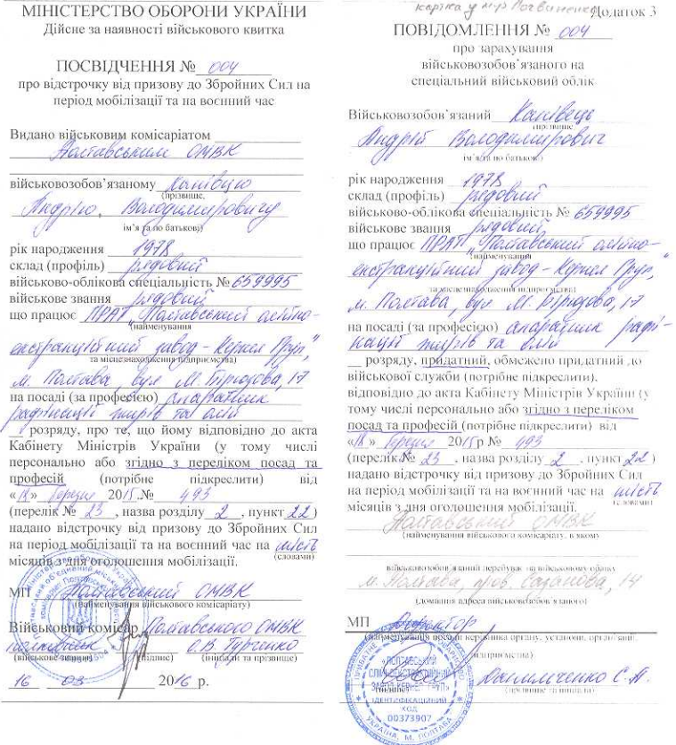

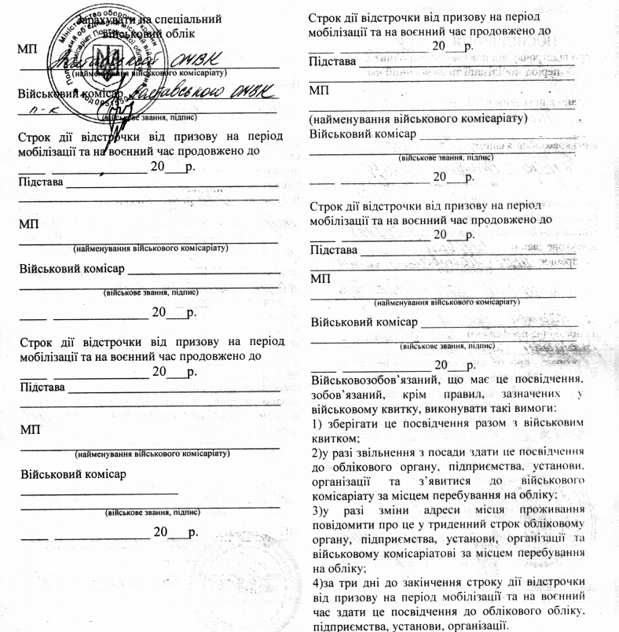
СПИСОК ВИКОРИСТАНОЇ ЛІТЕРАТУРИ:
- Закон України Про військовий обов’язок і військову службу
- Закон України Про мобілізаційну підготовку та мобілізацію
- Порядок організації та ведення військового обліку призовників і військовозобов’язаних, затверджений постановою Кабінету Міністрів України від 07.12.16р. № 921
- Порядок бронювання військовозобов’язаних за органами державної влади, іншими державними органами, органами місцевого самоврядування та підприємствами, установами і організаціями на період мобілізації та на воєнний час, затверджений постановою Кабінету Міністрів України від 04.02.15р. № 45 дск

